社團法人台中市學習障礙協會
附件六
小樹築夢計畫 學習歷程週誌
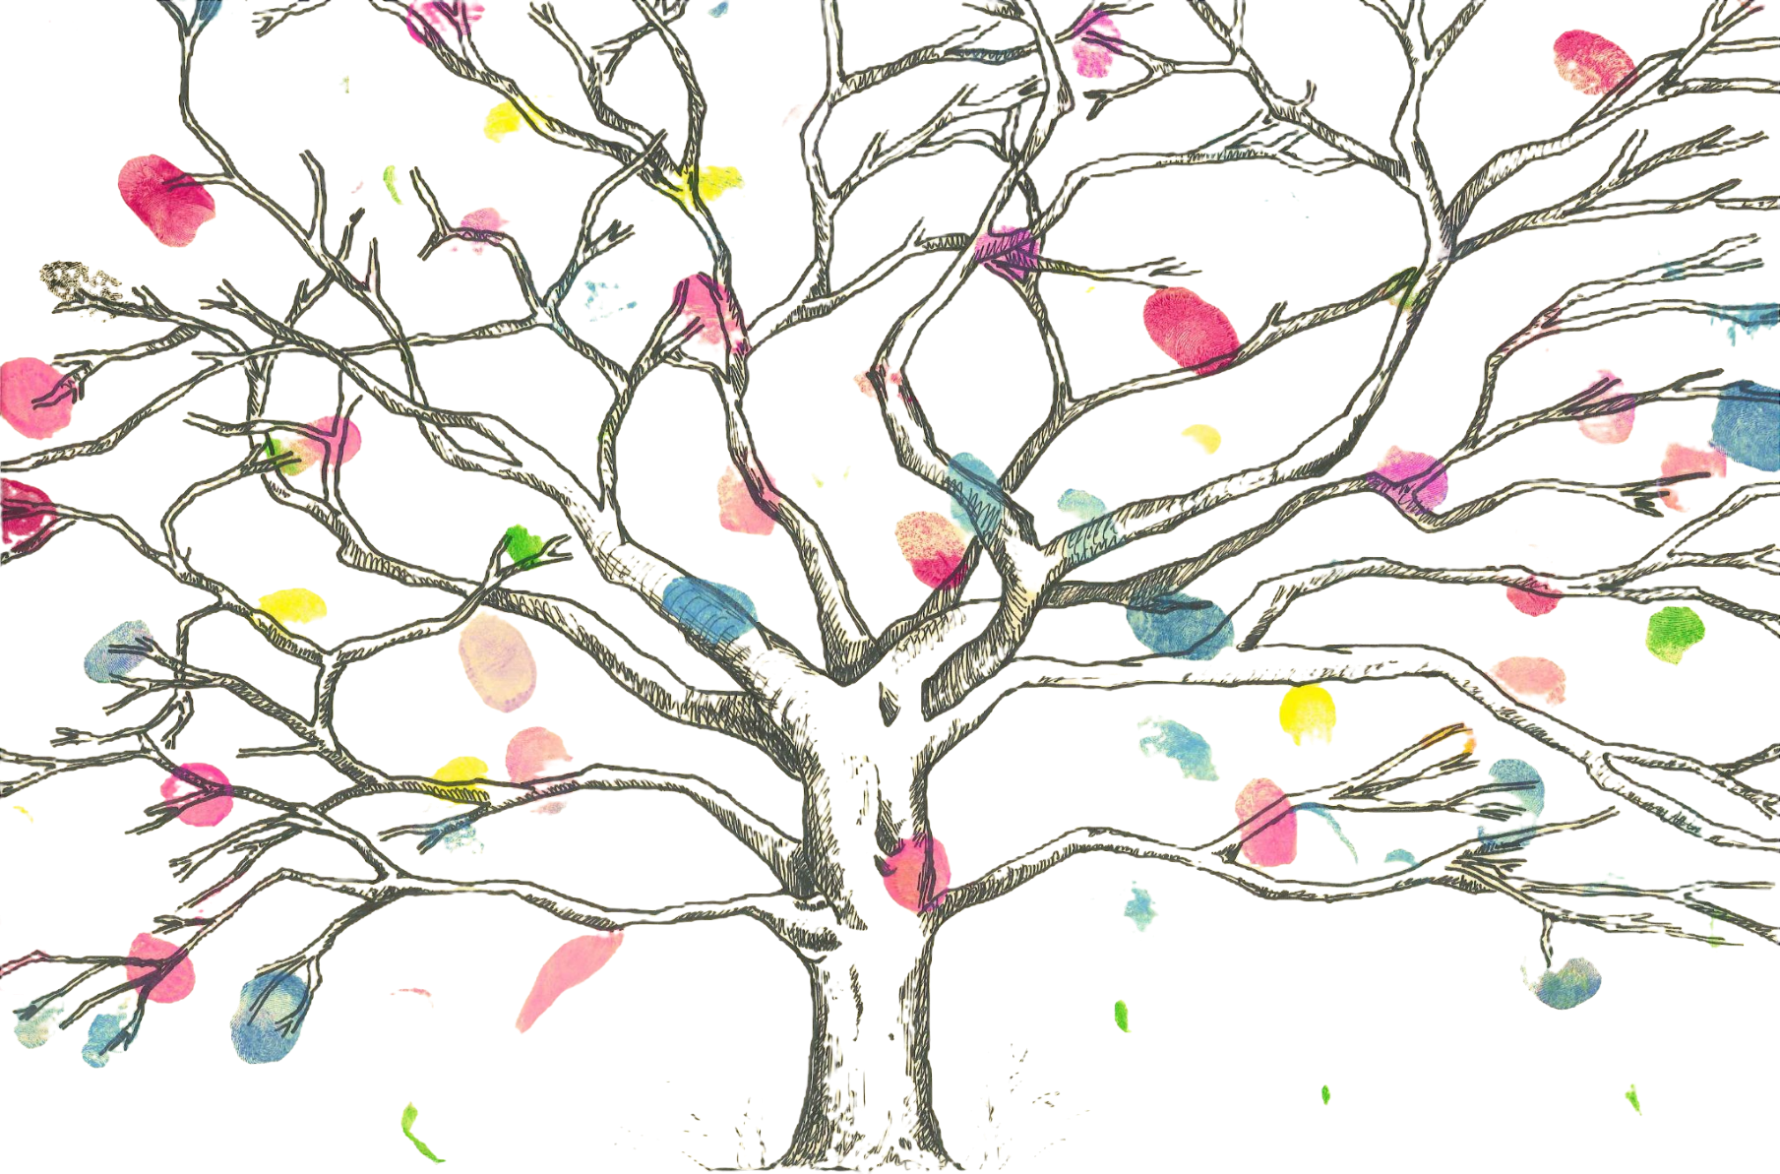
參加者姓名：
就讀學校：
築夢目標：
社團法人台中市學習障礙協會
附件六
小樹築夢計畫 第 週學習週誌
參加者姓名：
日期：
本週目標：
心得：
照片：
---------------------------------------------黏貼線------------------------------------------

